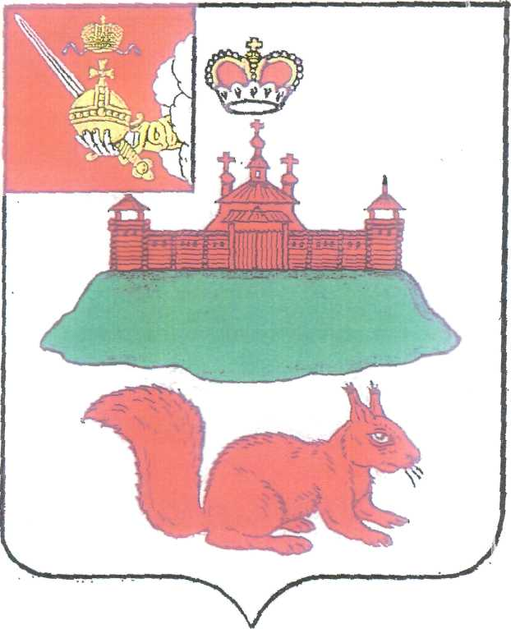

АДМИНИСТРАЦИЯ КИЧМЕНГСКО-ГОРОДЕЦКОГО МУНИЦИПАЛЬНОГО РАЙОНА ВОЛОГОДСКОЙ ОБЛАСТИ

ПОСТАНОВЛЕНИЕ

от 18.05.2017 № 236
с. Кичменгский Городок

Об утверждении Порядка
содержания и ремонта
автомобильных дорог местного
значения Кичменгско-Городецкого
муниципального района»

В соответствии с Федеральным законом от 08.11.2007 N 257-ФЗ "Об автомобильных дорогах и о дорожной деятельности в Российской Федерации и о внесении изменений в отдельные законодательные акты Российской Федерации", Федеральным законом от 10.12.1995 N 196-ФЗ "О безопасности дорожного движения", Федеральным законом от 06.10.2003 N 131-ФЗ "Об общих принципах организации местного самоуправления в Российской Федерации", администрация Кичменгско - Городецкого муниципального района ПОСТАНОВЛЯЕТ:

1. Утвердить прилагаемый Порядок содержания и ремонта
автомобильных дорог местного значения Кичменгско - Городецкого
муниципального района».
2. Настоящее постановление подлежит размещению на официальном сайте района в информационно-телекоммуникационной сети «Интернет», опубликованию в газете «Заря Севера».
3. Настоящее постановление вступает в силу с момента его официального опубликования.
4. Контроль за исполнением настоящего постановления возложить на заместителя Главы администрации района Щепелина А.С.

Первый заместитель  Главы администрации района,  ВрИО Главы администрации района | О.В.Китаева

